Télé-atelier n° 19

Pêcher les ridens

Ce télé-atelier vient compléter l’article des Echos n° 116 à la rubrique « Du côté pêche » « Comme d’habitude ».

Les ridens sont bien des zones délaissées par de nombreux pêcheurs et pourtant …. Aussi, regardons d’un peu plus prêt cette zone maritime et découvrons ce qu’elle nous promet.

Les ridens (rides formées sur le sable) sont une dune sous-marine qui se forme par les courants au fil des années et qui se compose d’une pente douce et qui se termine par un cassant. La hauteur de la dune de sable peut atteindre 10 mètres.

Cependant, le terme « dune de sable » peut s’évérer très imprécis pour nous, pêcheur ; nous devons mieux connaître la nature du substrat marin.

Pour cela nous disposons d’un allié bien précieux et là encore une recherche sur les cartes marines sera la clé de notre réussite pour ce type de pêche.

Il faut se référer aux cartes marines pour connaître la nature du fond et rechercher plus particulièrement les références suivantes qui sont en anglais :

- S : sand signifie sable,
- G : gravel signifie gravier
- SSh : sand with shells signifie sable avec coquillages
- bkSh : broken shells signifie coquillages cassés.

Ensuite, il faut repérer sur la carte ces zones particulières :

Les ridens peuvent présenter une petite surface ou se développer sur une surface de plusieurs milles nautiques.

Pour notre recherche de poissons sur les ridens, il est bien de privilégier les zones où nous pouvons trouver plusieurs petits ridens ou un grand riden.

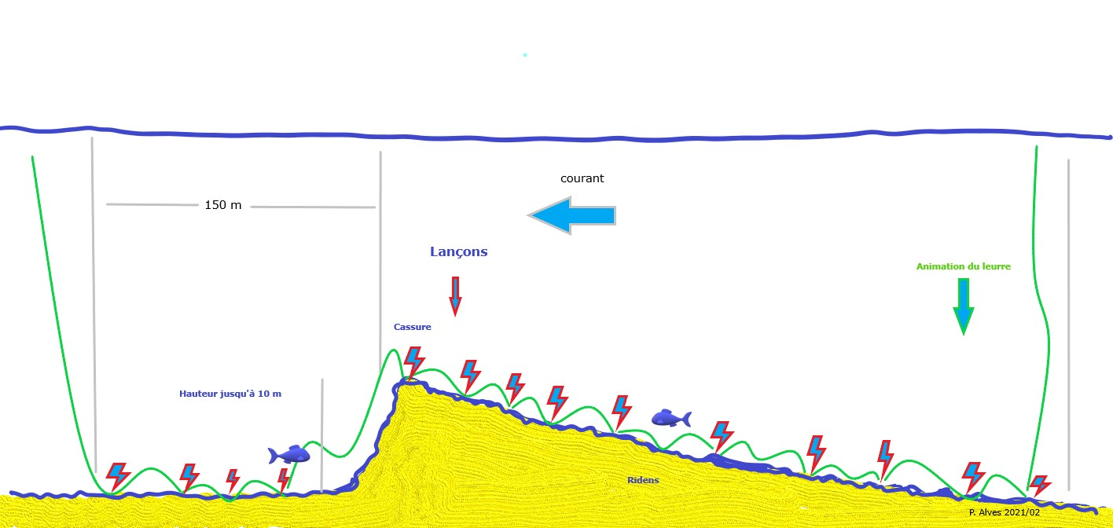
La pêche sur les ridens

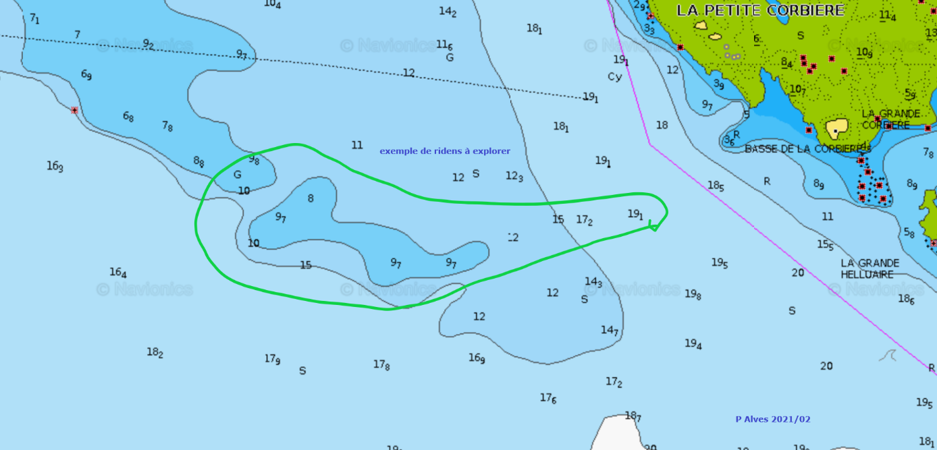
Exemple de ridens

Comme nous l’avons expliqué à plusieurs reprises lors de nos différentes présentations sur la pêche, la pêche sur les ridens nécessite un repérage préalable sur les cartes marines pour la localisation des lieux de pêche potentiels, avec les hauteurs d’eau, la configuration du fond et la nature des fonds.

Sur les cartes marines les ridens sont matérialisés par un cercle à l’intérieur duquel est inscrit un nombre représentant une profondeur. Vous remarquerez que cette profondeur est inférieure à la profondeur des environs proches ce qui indique que le fond remonte autour de ce lieu.
Sur l’extrait de la carte marine ci-dessus, vous pouvez voir des profondeurs de 8 à 9,7 mètres avec des fonds avoisinants de 17,2 à 19,1 mètres. Vous êtes en présence de ridens qui présentent une pente de 7 à 9 mètres.

Mais ce premier repérage ne constitue que la première étape de notre recherche. Il est également nécessaire de connaître les courants pour leur direction et leur puissance tout au long de la marée et ce tout simplement parce que pour bien pêcher sur des ridens il est impératif que la dérive du bateau permette de suivre le sens de leur pente.
De plus il ne faut surtout pas négliger l’orientation du vent qui va modifier voire contrarier le sens de la dérive idéale.

Alors, avant de pêcher sur des ridens, il est plus que recommandé d’avoir réalisé ces analyses au calme à la maison et établi une stratégie d’approche de cette pêche avec la carte marine de la zone de pêche ainsi que celle des courants de marées matérialisé par des flèches plus ou moins épaisses et longues en fonction du sens du courant et de sa vitesse.
Ces informations sont disponibles dans la brochure du SHOM « courants de marée » et vous disposez d’un extrait dans l’annuaire des marées du CPAG dans les 2 pages « Les courants en Manche Ouest ».

Les espèces présentes sur les ridens

Le saviez-vous ?

Des ridens peuvent être aussi peuplés qu’une épave.

La liste des prises potentielles sur des ridens est assez surprenante mais réaliste : bar, cabillaud, carrelet, chinchard, gobie, grande vive, hareng, lançon, lieu jaune, limande, maquereau, merlan, rouget grondin, tacaud, turbot, sole, sprat, raie sans oublier les céphalopodes, les coquillages et les crustacés.
Bien sûr, la présence des ces espèces sur les ridens est fonction de la saison, mais également du moment de la marée.

A voir cette liste, il est quand même dommage de ne pas aller pêcher sur ces zones qui sont bien délaissées par de nombreux pêcheurs.

De plus, comme nous pêchons sur le sable ou le gravier le risque d’accrochage est minime.

Comment pêcher sur les ridens

La pêche sur les ridens se pratique toujours de la même manière :
- faire descendre le leurre 100 à 150 mètres avant le début de la pente douce des ridens ;
- rester très attentif lors de la descente du leurre en gardant la ligne tendue et ferrer à tout changement de comportement de la ligne ;
- pêcher en remontant cette pente ;
- toujours garder le contact avec le fond pour bien le sentir et surtout sentir la touche ;
- continuer à pêcher au-delà du haut des ridens sur environ 150 mètres ;
- remonter le leurre ;
- refaire une nouvelle dérive.

Sur la partie haute des ridens, celle qui se trouve le plus près de la surface, la lumière pénètre mieux, ce qui rend plus active la photosynthèse et permet ainsi le développement du plancton. Aussi, ce phénomène favorise la présence de petits alevins et de lançons ce qui attire inévitablement les carnassiers comme le bar, le lieu, le rouget, le turbot entre autres surtout lorsque le courant est établi.

Au moment des étales des marées, les carnassiers s’alimentent moins et les petites proies peuvent sortir avec moins de risque.

En plein courant, les prédateurs chassent les proies qui ne sont pas cachées. En surface, si vous constatez des auréoles vous êtes à quelques dizaines de mètres de sommet du ridens, positionnez-vous 50 mètres avant la zone des auréoles et pêchez en remontant vers le sommet des ridens.

Si vous ne détectez pas de touches, essayez d’alléger votre montage en réduisant le diamètre de votre bas de ligne.

Les montages, les leurres et les appâts pour pêcher sur les ridens

- Les montages :
La pêche sur les ridens se pratique avec trois types de montages :

- une tête plombée munie d’un leurre souple de type slug ;
- Un montage « coulissant ;
- Un tenya.

- Les leurres et leur armement :

- Tête plombée et slug :
Le montage est simple : une tête plombée ovale sur laquelle est monté un slug.

Pour une pêche sur des ridens avec 10 à 15 mètres de fond, ce qui correspond à la plupart des configurations rencontrées dans notre zone de pêche :

Une tête plombée de 15 à 21 grammes  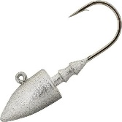 | Un slug de 10 à 12 centimètre  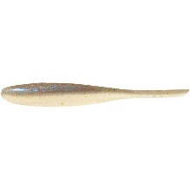

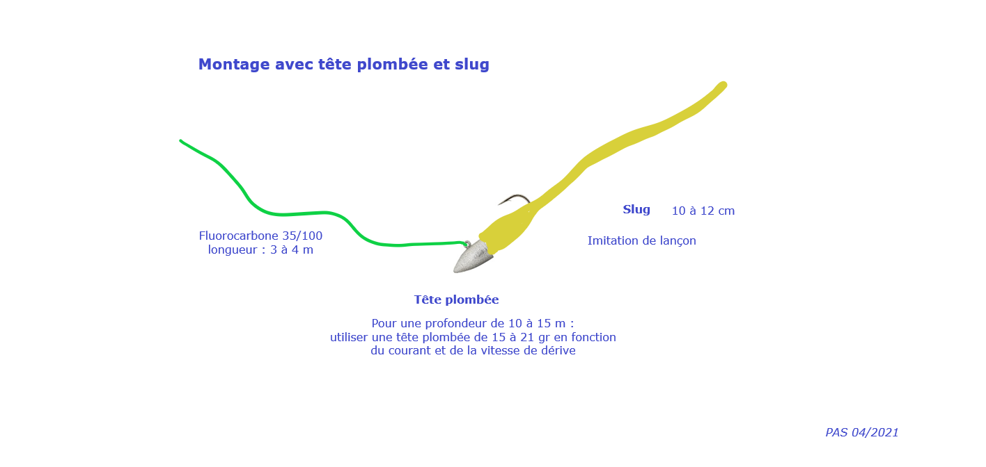
- Montage coulissant :
La pêche avec un montage coulissant se pratique avec un appât naturel comme :
- une lanière de maquereau, de sardine, de seiche,
- un appât entier comme une crevette ou le fin du fin un lançon vivant.

- Montage pour pêcher avec une lanière de maquereau :

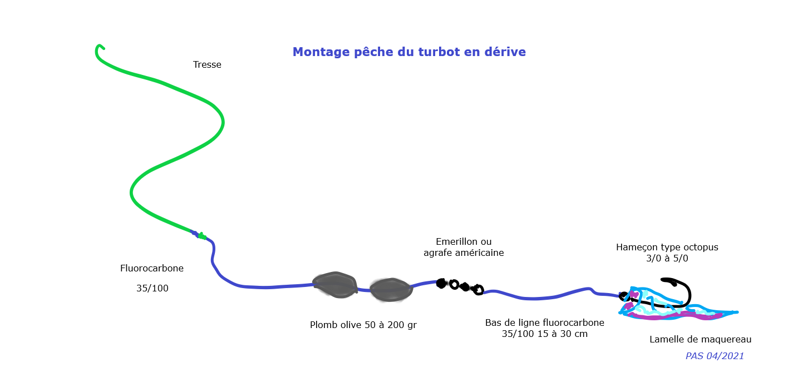

- Montage pour pêche au lançon vivant :

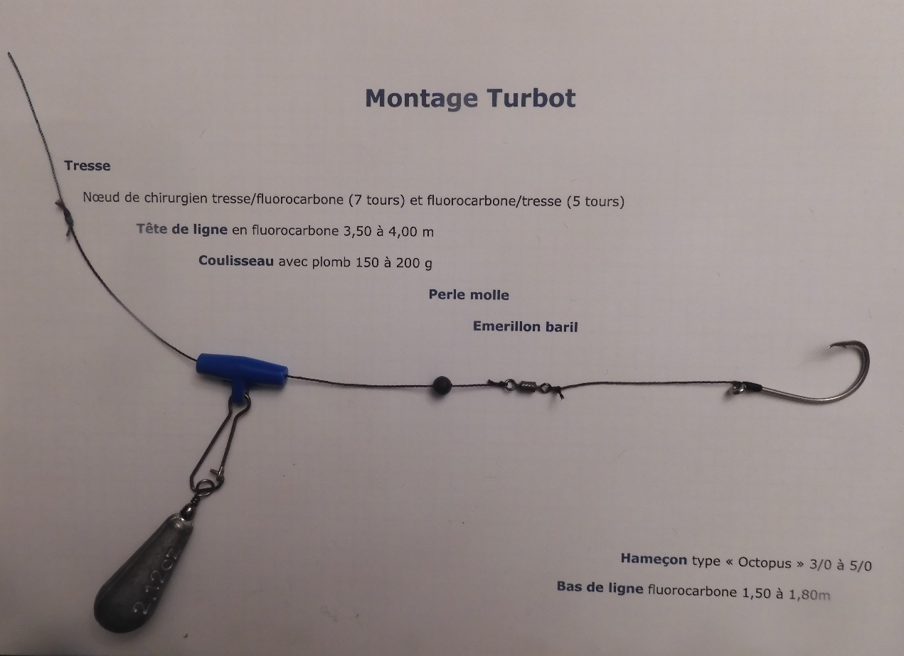

- Tenya :
L’avantage de la pêche au tenya est qu’elle se pratique tout au long de la saison.

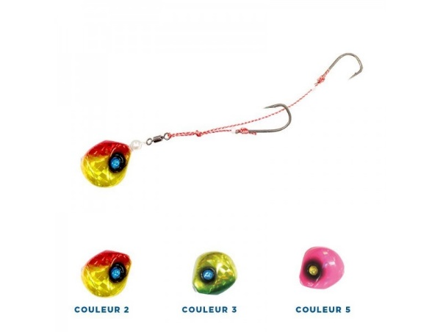 | Le tenya se compose d’un lest de forme arrondie, qui est complété par 2 assit hooks destinés à recevoir un appât (crevette, gambas, lanière de margatte, de maquereau …)  Pour nos zones de pêche autour de Chausey, le poids varie de 28 à 75 grammes.
Exemple de tenya

Attention : pour cette pêche il est nécessaire de pêcher au maximum en vertical. Aussi, s’il est difficile de maintenir la ligne à la verticale, il faut augmenter le poids du tenya.
Laissez le tenya toucher le fond, remontez votre ligne sur 1 à 2 mètres puis
laissez le retomber sur le fond, attendez quelques secondes et recommencez.

- Les jigs :
Le principe est simple : descendre le jig jusqu’au fond et remonter sur 1/3 de la hauteur d’eau doucement en faisant des pauses et redescendre au fond.
En slow jigging, la technique reste la même.

- Les appâts :
Pour pêcher sur des ridens avec des appâts, les pêcheurs utilisent généralement des lançons, des lanières de maquereau, de chinchard, de la sardine, et pour la pêche avec un tenya des lanières d’encornet ou de margatte ou de la crevette (petites gambas).

- Les animations :
La pêche sur les ridens se pratique en mode vertical à l’aplomb du bateau avec des animations minimalistes surtout en période hivernale pour faire réagir les gadidés (lieus jaunes entre autres) mais aussi les autres poissons de fond postés à même le sédiment.
Pour mémoire, avec un courant de dérive affiché à 2 nœuds sur votre sondeur, votre leurre se déplace d’un mètre par seconde.

Il est très important de toujours sentir le fond et ainsi relâcher du fil régulièrement dès que vous ne sentez plus le fond. Vous passez alors d’une pêche à la verticale à une pêche à gratter.
En période estivale et automnale vous pourrez ainsi rechercher du bar.
En période hivernale vous pourrez, sur des ridens composés de sable et de gravier rechercher du cabillaud, de la raie, mais avec un courant faible de 1 à 1,2 nœud maximum.

Avertissement : lorsque vous pêchez le turbot vous aurez inévitablement beaucoup de ratés ou de décrochés. Cet état de fait résulte du comportement du turbot lorsqu’il est pris.

Contrairement à tous les poissons qui lorsqu’ils sont pris par la gueule donnent des coups de tête de la droite vers la gauche, le turbot donne des coups de tête de haut en bas ce qui favorise les décrochés.

Après ces belles paroles, il ne vous reste plus qu’à tester.

Si c’est votre cas, n’oubliez pas de nous faire partager votre expérience.

Patrick Alves

